娄底市2022年初中毕业学业考试试题卷数学
一、选择题（本大题共2小题，每小题3分，满分36分，每小题给出的四个选项中，只有一个选项是符合题目要求的，请把你认为符合题目要求的选项填涂在答题卡上相应題号下的方框里）
1. 2022的倒数是（ ）
A. 2022 B. 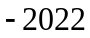 C. 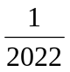 D. 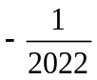
【答案】C
【解析】
【分析】根据倒数的定义作答即可．
【详解】2022的倒数是，
故选：C．
【点睛】本题考查了倒数的概念，即乘积为1的两个数互为倒数，牢记倒数的概念是解题的关键．
2. 下列式子正确的是（ ）
A. 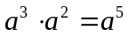 B. 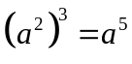 C. 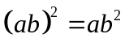 D. 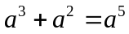
【答案】A
【解析】
【分析】根据同底数幂乘法可判断A，根据幂的乘方可判断B，根据积的乘方可判断C，根据合并同类项可判断D，从而可得答案．
【详解】解：，故A符合题意；
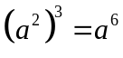，故B不符合题意；
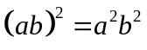，故C不符合题意；
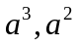不是同类项，不能合并，故D不符合题意；
故选A
【点睛】本题考查的是同底数幂的乘法，幂的乘方运算，积的乘方运算，合并同类项，掌握以上基础运算是解本题的关键．
3. 一个小组10名同学的出生年份（单位：月）如下表所示：
编号 | 1 | 2 | 3 | 4 | 5 | 6 | 7 | 8 | 9 | 10
月份 | 2 | 6 | 8 | 6 | 10 | 4 | 7 | 8 | 8 | 7
这组数据（月份）的众数是（ ）
A. 10 B. 8 C. 7 D. 6
【答案】B
【解析】
【分析】根据众数的定义判断得出答案．
【详解】因为8月份出现了3次，次数最多，所以众数是8．
故选：B．
【点睛】本题主要考查了众数的判断，掌握定义是解题的关键.即一组数据中出现次数最多的数是众数．
4. 下列与2022年冬奥会相关的图案中，是中心对称图形的是（ ）
A. 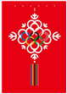 B.  C.  D. 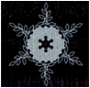
【答案】D
【解析】
【分析】中心对称图形定义：如果一个图形绕某一点旋转180度，旋转后的图形能和原图形回完全重合，那么这个答图形叫做中心对称图形，根据中心对称图形定义逐项判定即可．
【详解】解：根据中心对称图形定义，可知D符合题意，
故选：D．
【点睛】本题考查中心对称图形的识别，掌握中心对称图形的定义是解决问题的关键．
5. 截至2022年6月2日，世界第四大水电站——云南昭通溪洛渡水电站累计生产清洁电能突破5000亿千瓦时，相当于替代标准煤约1.52亿吨，减排二氧化碳约4.16亿．5000亿用科学计数法表示为（ ）
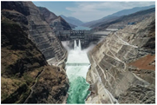
A. 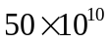 B. 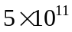 C. 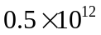 D. 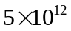
【答案】B
【解析】
【分析】用科学记数法表示较大的数时，一般形式为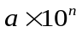，其中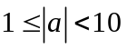，为整数，先将5000亿转化成数字，然后按要求表示即可．
【详解】解：5000亿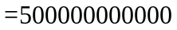，根据科学记数法要求5000000000005后面有11个0，从而用科学记数法表示为，
故选：B．
【点睛】本题考查科学记数法，按照定义，确定与的值是解决问题的关键．
6. 一条古称在称物时的状态如图所示，已知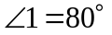，则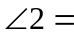（ ）
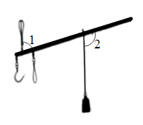
A. 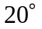 B. 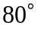 C. 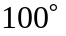 D. 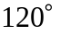
【答案】C
【解析】
【分析】如图，由平行线的性质可得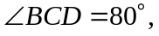 从而可得答案．
【详解】解：如图，由题意可得：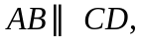 ，
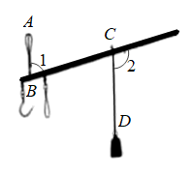
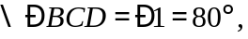
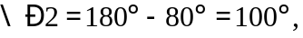
故选C
【点睛】本题考查是平行线的性质，邻补角的含义，掌握“两直线平行，内错角相等”是解本题的关键．
7. 不等式组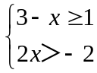的解集在数轴上表示正确的是（ ）
A. 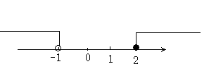 B. 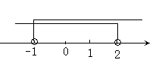
C. 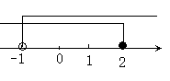 D. 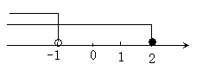
【答案】C
【解析】
【分析】先求出不等式组的解集，再根据解集中是否含有等号确定圆圈的虚实，方向，表示即可．
【详解】∵ 不等式组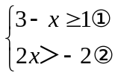中，
解①得，x≤2，
解②得，x＞-1，
∴不等式组的解集为-1＜x≤2，
数轴表示如下：
故选C．
【点睛】本题考查了一元一次不等式组的解集的数轴表示方法，熟练掌握解不等式的基本要领，准确用数轴表示是解题的关键．
8. 将直线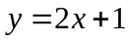向上平移2个单位，相当于（ ）
A. 向左平移2个单位 B. 向左平移1个单位
C. 向右平移2个单位 D. 向右平移1个单位
【答案】B
【解析】
【分析】函数图象的平移规律：左加右减，上加下减，根据规律逐一分析即可得到答案．
【详解】解：将直线向上平移2个单位，可得函数解析式为：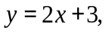
直线向左平移2个单位，可得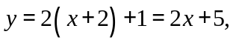 故A不符合题意；
直线向左平移1个单位，可得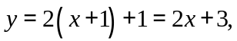 故B符合题意；
直线向右平移2个单位，可得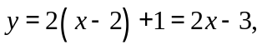 故C不符合题意；
直线向右平移1个单位，可得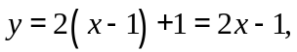 故D不符合题意；
故选B
【点睛】本题考查的是一次函数图象的平移，掌握一次函数图象的平移规律是解本题的关键．
9. 在古代，人们通过在绳子上打结来计数．即“结绳计数”．当时有位父亲为了准确记录孩子的出生天数，在粗细不同的绳子上打结（如图），由细到粗（右细左粗），满七进一，那么孩子已经出生了（ ）
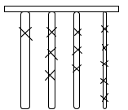
A. 1335天 B. 516天 C. 435天 D. 54天
【答案】B
【解析】
【分析】根据题意以及图形分析，根据满七进一，即可求解．
【详解】解：绳结表示的数为
故选B
【点睛】本题考查了有理数混合运算，理解“满七进一”是解题的关键．
10. 如图，等边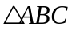内切的图形来自我国古代的太极图，等边三角形内切圆中的黑色部分和白色部分关于等边的内心成中心对称，则圆中的黑色部分的面积与的面积之比是（ ）
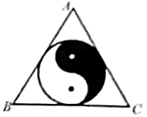
A. 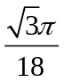 B. 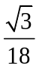 C. 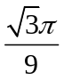 D. 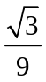
【答案】A
【解析】
【分析】由题意，得圆中黑色部分的面积是圆面积的一半，令BC=2a，则BD=a，根据勾股定理，得出AD=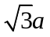，同时在Rt△BOD中，OD=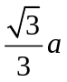，进而求出黑色部分的面积以及等边三角形的面积，最后求出答案．
【详解】解：令内切圆与BC交于点D，内切圆的圆心为O，连接AD，OB，
由题可知，圆中黑色部分的面积是圆面积的一半，
令BC=2a，则BD=a，
在等边三角形ABC中
AD⊥BC，OB平分∠ABC，
∴∠OBD=∠ABC=30°，
由勾股定理，得AD=，
在Rt△BOD中，OD=tan30°×BD=，
∴圆中的黑色部分的面积与的面积之比为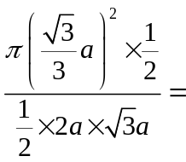．
故选：A．
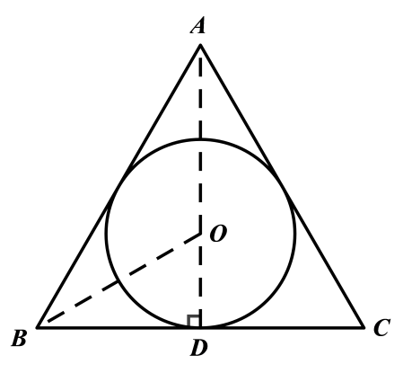
【点睛】本题考查了等边三角形的性质，内切圆的性质和面积，等边三角形的面积以及勾股定理求边长，正确地计算能力是解决问题的关键．
11. 在平面直角坐标系中，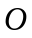为坐标原点，已知点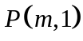、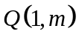（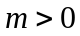且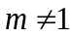），过点、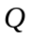的直线与两坐标轴相交于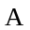、两点，连接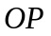、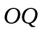，则下列结论中成立的是（ ）
①点、在反比例函数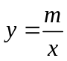的图象上；②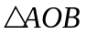成等腰直角三角形；③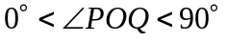；④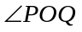的值随的增大而增大．
A. ②③④ B. ①③④ C. ①②④ D. ①②③
【答案】D
【解析】
【分析】由反比例函数的性质可判断①，再求解PQ的解析式，得到A，B的坐标可判断②，由P，Q的位置可判断③，画出符合题意的图形，利用数形结合的思想可判断④，从而可得答案．
【详解】解： 点、的横纵坐标的积为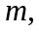
点、在反比例函数的图象上；故①符合题意；
设过点、的直线为：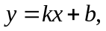
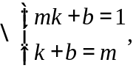 解得：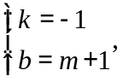
直线PQ为：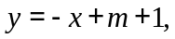
当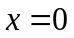时，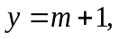 当时，
所以：
所以是等腰直角三角形，故②符合题意；
点、（且），
点、在第一象限，且P，Q不重合，
故③符合题意；
，而PQ在直线上，
如图，
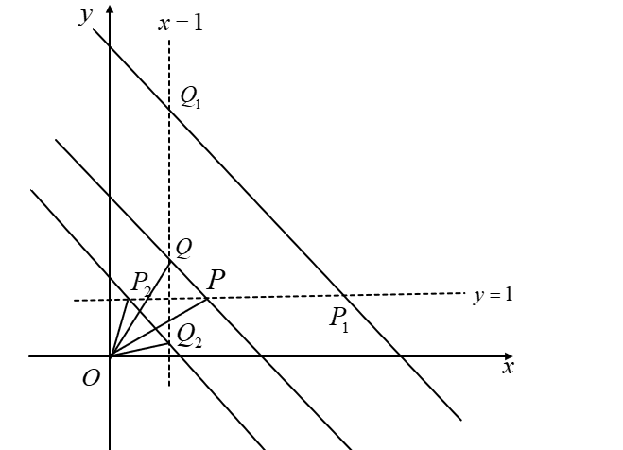
显然是随的增大先减小，再逐渐增大，故④不符合题意；
故选D
【点睛】本题考查的是利用待定系数法求解一次函数与反比例函数的解析式，一次函数与反比例函数的性质，等腰直角三角形的判定，熟练的利用数形结合解题是关键．
12. 若，则称是以10为底的对数．记作：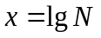．例如：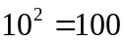，则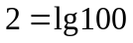；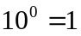，则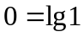．对数运算满足：当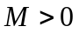，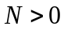时，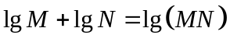，例如：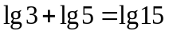，则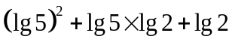的值为（ ）
A. 5 B. 2 C. 1 D. 0
【答案】C
【解析】
【分析】通过阅读自定义运算规则：，再得到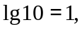 再通过提取公因式后逐步进行运算即可得到答案．
【详解】解： ，
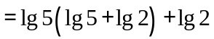
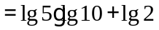
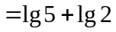
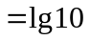
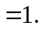
故选C
【点睛】本题考查的是自定义运算，理解题意，弄懂自定义的运算法则是解本题的关键．
二、填空题（本大题共6小题，每小题3分，满分18分）
13. 函数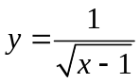的自变量的取值范围是_______．
【答案】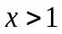
【解析】
【分析】由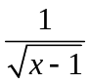有意义可得：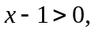再解不等式可得答案．
【详解】解：由有意义可得：
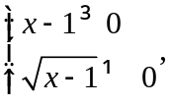 即
解得：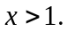
故答案为：
【点睛】本题考查的是二次根式与分式有意义的条件，函数自变量的取值范围，理解函数自变量的取值范围的含义是解本题的关键．
14. 已知实数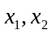是方程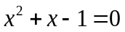的两根，则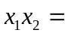______．
【答案】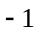
【解析】
【分析】由一元二次方程根与系数的关系直接可得答案．
【详解】解： 实数是方程的两根，
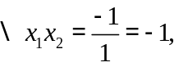
故答案为：
【点睛】本题考查的是一元二次方程根与系数的关系，掌握“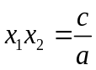”是解本题的关键．
15. 黑色袋子中装有质地均匀，大小相同的编号为1~15号台球共15个，搅拌均匀后，从袋中随机摸出1个球，则摸出的球编号为偶数的概率是_______．
【答案】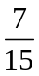
【解析】
【分析】根据概率公式求解即可．
【详解】解：由题意可知：编号为1~15号台球中偶数球的个数为7个，
∴摸出的球编号为偶数的概率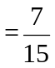，
故答案为：．
【点睛】本题考查概率公式，解题的关键是掌握利用概率的定义求事件概率的方法：一般地，如果在一次试验中，有n种可能的结果，并且它们发生的可能性都相等，事件A包含其中的n种结果，那么事件A发生的概率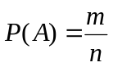．
16. 九年级融融陪同父母选购家装木地板，她感觉某品牌木地板拼接图（如实物图）比较美观，通过手绘（如图）、测量、计算发现点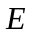是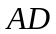的黄金分割点，即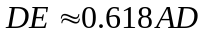．延长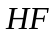与相交于点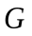，则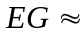________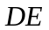.（精确到0.001）
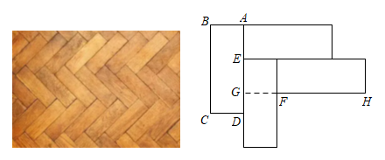
【答案】0.618
【解析】
【分析】设每个矩形的长为x，宽为y，则DE＝AD－AE＝x－y，四边形EFGM是矩形，则EG＝MF＝y，由得x－y≈0.618x，求得y≈0.382x，进一步求得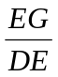，即可得到答案．
【详解】解：如图，设每个矩形的长为x，宽为y，则DE＝AD－AE＝x－y，
由题意易得∠GEM＝∠EMF＝∠MFG＝90°，
∴四边形EFGM是矩形，
∴EG＝MF＝y，
∵，
∴x－y≈0.618x，
解得y≈0.382x，
∴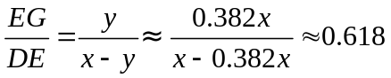，
∴EG≈0.618DE．
故答案为：0.618．
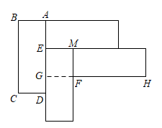
【点睛】此题考查了矩形的判定和性质、分式的化简、等式的基本性质、二元一次方程等知识，求得y≈0.382x是解题的关键．
17. 菱形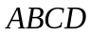的边长为2，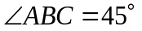，点、分别是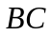、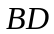上的动点，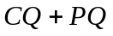的最小值为______．
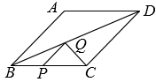
【答案】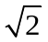
【解析】
【分析】过点C作CE⊥AB于E，交BD于G，根据轴对称确定最短路线问题以及垂线段最短可知CE为FG+CG的最小值，当P与点F重合，Q与G重合时，PQ+QC最小，在直角三角形BEC中，勾股定理即可求解．
【详解】解：如图，过点C作CE⊥AB于E，交BD于G，根据轴对称确定最短路线问题以及垂线段最短可知CE为FG+CG的最小值，当P与点F重合，Q与G重合时，PQ+QC最小，
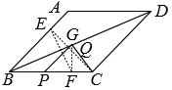
菱形的边长为2，，
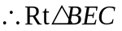中，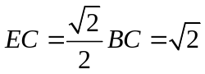
PQ+QC的最小值为
故答案为：
【点睛】本题考查了菱形的性质，勾股定理，轴对称的性质，掌握轴对称的性质求线段和的最小值是解题的关键．
18. 如图，已知等腰的顶角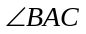的大小为，点D为边上的动点（与、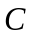不重合），将绕点A沿顺时针方向旋转角度时点落在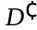处，连接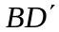．给出下列结论：①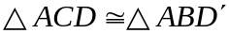；②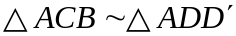；③当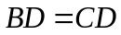时，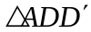的面积取得最小值．其中正确的结论有________（填结论对应的序号）．
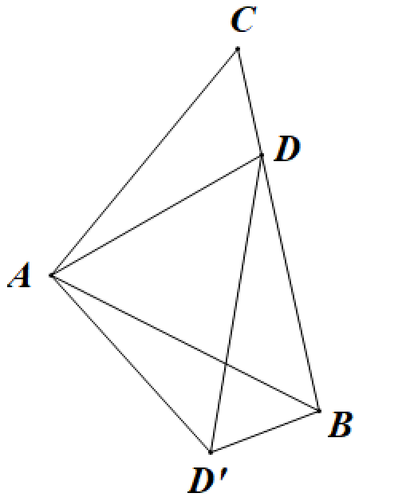
【答案】①②③
【解析】
【分析】依题意知，和是顶角相等的等腰三角形，可判断②；利用SAS证明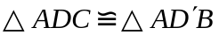， 可判断①；利用面积比等于相似比的平方，相似比为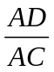，故最小时面积最小，即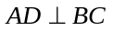，等腰三角形三线合一，D为中点时 .
【详解】∵绕点A沿顺时针方向旋转角度得到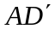
∴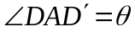，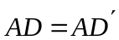
∴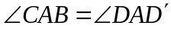
即
∴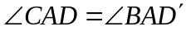
∵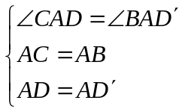
得：（SAS）
故①对
∵和是顶角相等的等腰三角形
∴
故②对
∴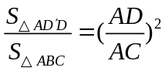
即AD最小时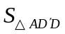最小
当时，AD最小
由等腰三角形三线合一，此时D点是BC中点
故③对
故答案为：①②③
【点睛】本题考查全等三角形的判定和性质，相似三角形的判定和性质，手拉手模型，选项③中将面积与相似比结合是解题的关键 .
三、解答题（本大题共2小题，每小题6分，共12分）
19. 计算：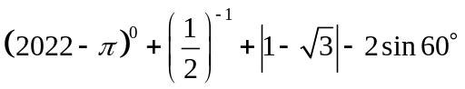．
【答案】-2
【解析】
【分析】分别计算零指数幂、负整数指数幂、绝对值和特殊角的三角函数值，然后按照去括号、先乘除后加减的顺序依次计算即可得出答案．
【详解】解：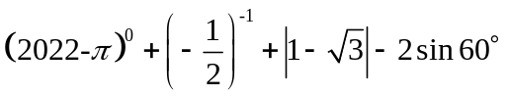
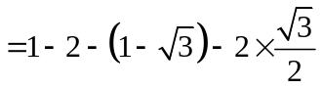
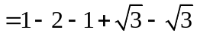
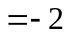．
【点睛】此题考查实数的混合运算，包含零指数幂、负整数指数幂、绝对值和特殊角的三角函数值．熟练掌握相关运算的运算法则以及整体的运算顺序是解决问题的关键．
20. 先化简，再求值：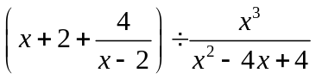，其中是满足条件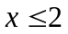的合适的非负整数．
【答案】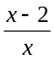，
【解析】
【分析】先根据分式的加减计算括号内的，同时将除法转化为乘法，在根据分式的性质化简，最后将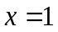代入求解
【详解】解：原式＝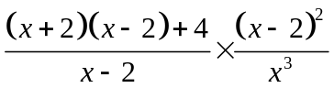
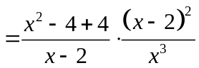
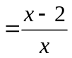；
的非负整数，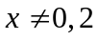
当时，原式＝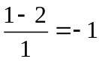
【点睛】本题考查了分式的化简求值，不等式的整数解，正确的计算是解题的关键．
四、解答题（本大题共2小题，每小题8分，共16分）
21. 按国务院教育督导委员会办公室印发的《关于组织责任督学进行“五项管理”督导的通知》要求，各中小学校积极行动，取得了良好的成绩．某中学随机抽取了部分学生对他们一周的课外阅读时间（：10h以上，：8h~10h，：6h~8h，：6h以下）进行问卷调查，将所得数据进行分类，统计了绘制了如下不完整的统计图．请根据图中的信息，解答下列问题：
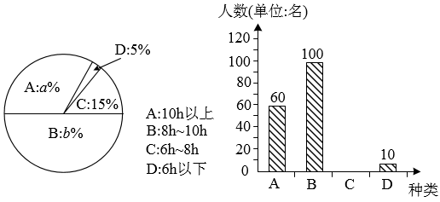
（1）本次调查的学生共_______名；
（2）________，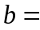________；
（3）补全条形统计图．
【答案】（1）200 （2）30，50
（3）画图见解析
【解析】
【分析】（1）由D组有10人，占比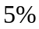，从而可得总人数；
（2）由A，B组各自的人数除以总人数即可；
（3）先求解C组的人数，再补全图形即可．
【小问1详解】
解：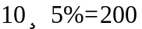（人），
所以本次调查的学生共200人，
故答案为：200
【小问2详解】
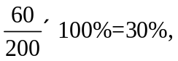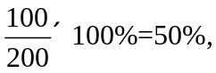
所以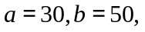
故答案为：30，50
【小问3详解】
C组有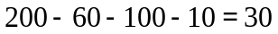（人），
所以补全图形如下：
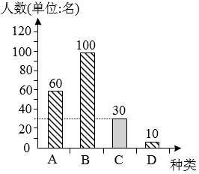
【点睛】本题考查的是从条形图与扇形图中获取信息，求解扇形图中某部分所占的百分比，补全条形图，掌握以上基础统计知识是解本题的关键．
22. “体育承载着国家强盛、民族振兴的梦想”．墩墩使用握力器（如实物图所示）锻炼手部肌肉．如图，握力器弹簧的一端固定在点处，在无外力作用下，弹簧的长度为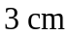，即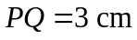．开始训练时，将弹簧的端点调在点处，此时弹簧长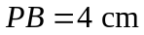，弹力大小是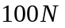，经过一段时间的锻炼后，他手部的力量大大提高，需增加训练强度，于是将弹簧端点调到点处，使弹力大小变为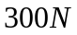，已知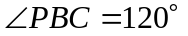，求的长．
注：弹簧的弹力与形变成正比，即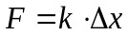，是劲度系数，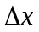是弹簧的形变量，在无外力作用下，弹簧的长度为，在外力作用下，弹簧的长度为，则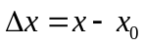．
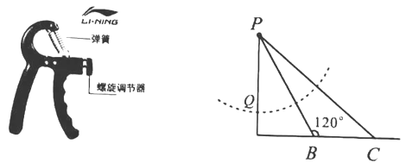
【答案】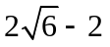
【解析】
【分析】利用物理知识先求解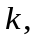 再求解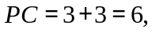再求解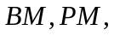 再利用勾股定理求解MC，从而可得答案．
【详解】解：由题意可得：当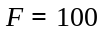时，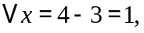
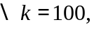 即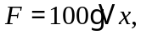
当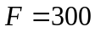时，则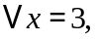
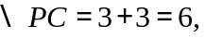
如图，记直角顶点为M，
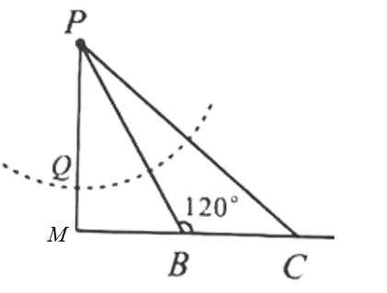
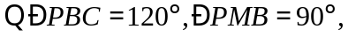
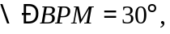 而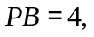
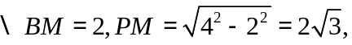
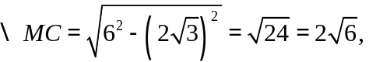
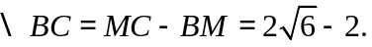
【点睛】本题是跨学科的题，考查了正比例函数的性质，三角形的外角的性质，勾股定理的应用，含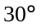的直角三角形的性质，二次根式的化简，理解题意，建立数学函数模型是解本题的关键．
五、解答题（本大题共2小题，每小题9分，共18分）
23. “绿水青山就是金山银山”．科学研究表明：树叶在光合作用后产生的分泌物能够吸附空气中的悬浮颗粒物，具有滞尘净化空气的作用．已知一片银杏树叶一年的平均滞尘量比一片国槐树叶一年的平均滞尘量的2倍少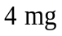，若一片国槐树叶与一片银杏树叶一年的平均滞尘总量为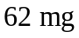．
（1）请分别求出一片国槐树叶和一片银杏树叶一年的平均滞尘量；
（2）娄底市双峰县九峰山森林公园某处有始于唐代的三棵银杏树，据估计三棵银杏树共有约50000片树叶．问这三棵银杏树一年的平均滞尘总量约多少千克？
【答案】（1）一片国槐树叶和一片银杏树叶一年的平均滞尘量分别为22mg，40mg．
（2）这三棵银杏树一年的平均滞尘总量约2千克．
【解析】
【分析】（1）设一片国槐树叶一年的平均滞尘量为mg，则一片银杏树叶一年的平均滞尘量为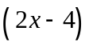mg，由一片国槐树叶与一片银杏树叶一年的平均滞尘总量为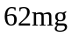列方程，再解方程即可；
（2）列式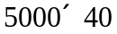进行计算，再把单位化为kg即可．
【小问1详解】
解：设一片国槐树叶一年的平均滞尘量为mg，则一片银杏树叶一年的平均滞尘量为mg，则
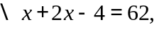
解得：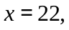
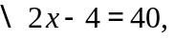
答：一片国槐树叶和一片银杏树叶一年的平均滞尘量分别为22mg，40mg．
【小问2详解】
50000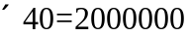（mg），
而2000000mg=2000g=2kg，
答：这三棵银杏树一年的平均滞尘总量约2千克．
【点睛】本题考查的是一元一次方程的应用，有理数的乘法运算，设出合适的未知数，确定相等关系是解本题的关键．
24. 如图，以为边分别作菱形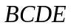和菱形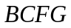（点，，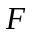共线），动点在以为直径且处于菱形内的圆弧上，连接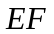交于点．设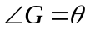．
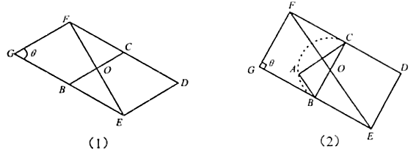
（1）求证：无论为何值，与相互平分；并请直接写出使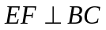成立的值．
（2）当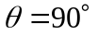时，试给出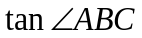的值，使得垂直平分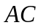，请说明理由．
【答案】（1）见解析，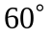
（2）2，理由见解析
【解析】
【分析】（1）、①连接BF、CE，证明四边形BFCE为平行四边形即可，②由题意可知四边形BFCE为菱形，进而可证明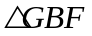为等边三角形，即可求解；
（2）、连接AF，AO ，由垂直平分线的性质易证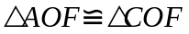，从而可知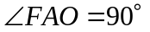，再由正方形的以及圆的相关性质可证得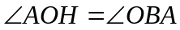，设正方形边长为x，在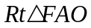 中，由正切的定义即可求解．
【小问1详解】
证明：如图所示：连接BF、CE，
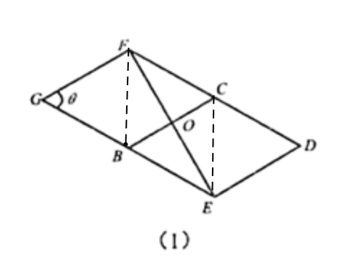
∵菱形和菱形（点，，共线），
∴点G、B、E共线，
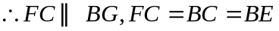 ，
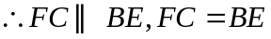 ，
∴四边形BFCE是平行四边形，
∴与相互平分，
即：无论为何值，与相互平分；
又∵，
∴四边形BFCE是菱形，
∴BE=BF，
又∵菱形和菱形，
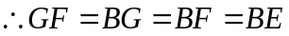 ，
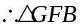 为等边三角形，
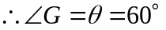；
小问2详解】
如图所示：连接AF，AO ，设EF与AC交于点H，
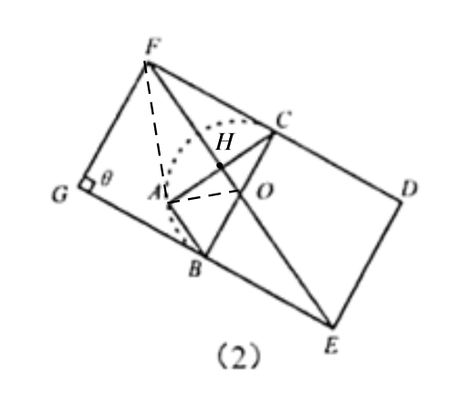
∵垂直平分
，
由（1）知，O为BC的中点，
∴动点在以O为圆心，为直径且处于菱形内的圆弧上，
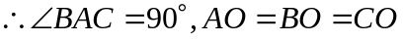 ，
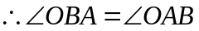 ，
，
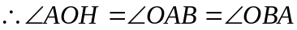 ，
在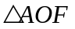和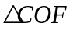 中，
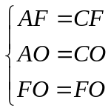 ，
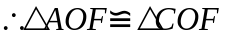 ，
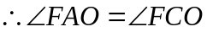 ，
∵，菱形，
∴四边形BCFG为正方形，
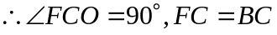 ，
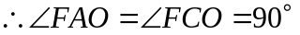，
设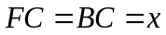，则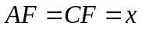 ，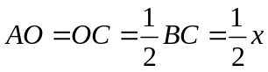 ，
在 中，
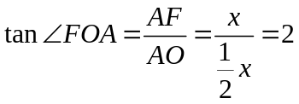，
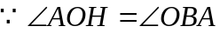，
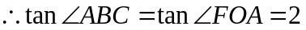．
【点睛】本题考查了菱形的性质，平行四边形的判定与性质，等边三角形的判定，全等三角形的判定与性质，正方形的判定与性质，圆中的相关性质，直径所对的圆周角为90度，正切的定义等，熟练掌握以上知识点，并能综合运用是解题的关键．
六、综合题（本大题共2小题，每小题10分，共20分）
25. 如图，已知是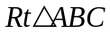的角平分线，点是斜边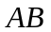上的动点，以点为圆心，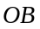长为半径的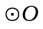经过点，与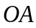相交于点．
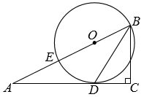
（1）判定与的位置关系，为什么？
（2）若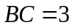，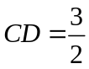，
①求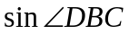、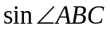的值；
②试用和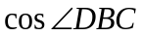表示，猜测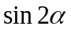与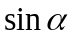，的关系，并用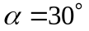给予验证．
【答案】（1）相切，原因见解析
（2）①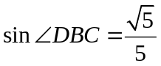，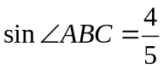；②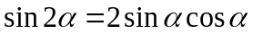，验证见解析
【解析】
【分析】（1）连接OD，根据角之间的关系可推断出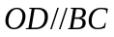，即可求得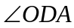的角度，故可求出圆与边的位置关系为相切；
（2）①构造直角三角形，根据角之间的关系以及边长可求出，的值；②先表示出来、和的关系，进而猜测与，的关系，然后将代入进去加以验证．
【小问1详解】
解：连接OD，如图所示
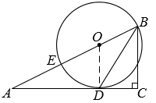
∵BD为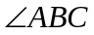的角平分线
∴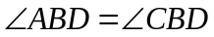
又∵过点B、D，设半径为r
∴OB=OD=r
∴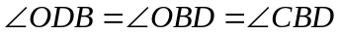
∴（内错角相等，两直线平行）
∵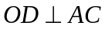
∴AC与的位置关系为相切．
【小问2详解】
①∵BC=3，
∴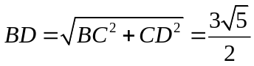
∴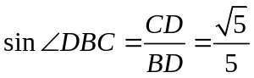
过点D作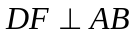交于一点F，如图所示
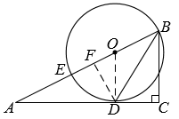
∴CD=DF（角平分线的性质定理）
∴BF=BC=3
∴OF=BF-OB=3-r，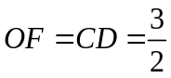
∴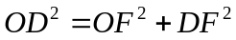即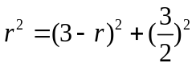
∴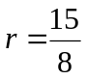
∵
∴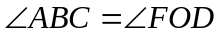
∴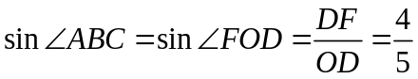
∴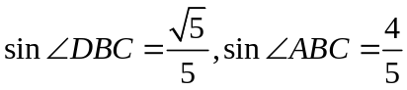；
②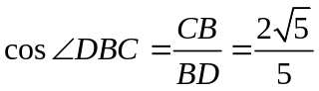
∴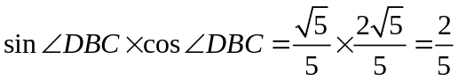
∴
猜测
当时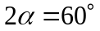
∴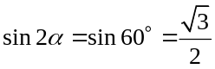
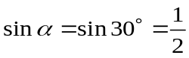
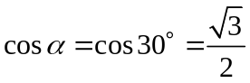
∴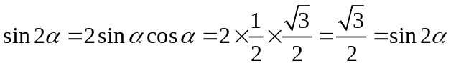
∴．
【点睛】本题考查了圆与直线的位置关系、切线的判定、三角函数之间的关系，解题的关键在于找到角与边之间的关系，进而求出结果．
26. 如图，抛物线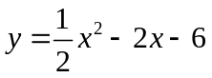与轴相交于点、点，与轴相交于点．
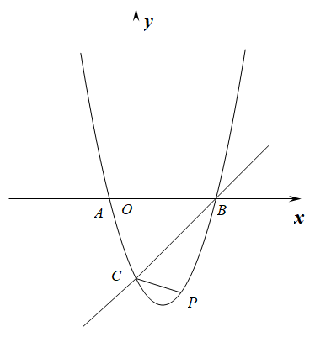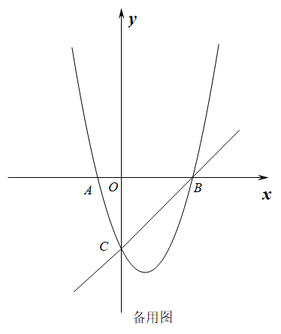
（1）请直接写出点，，的坐标；
（2）点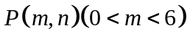在抛物线上，当取何值时，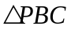的面积最大？并求出面积的最大值．
（3）点是抛物线上的动点，作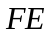//交轴于点，是否存在点，使得以、、、为顶点的四边形是平行四边形？若存在，请写出所有符合条件的点的坐标；若不存在，请说明理由．
【答案】（1）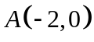，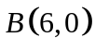，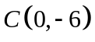；
（2）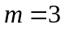，面积的最大值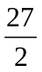；
（3）存在，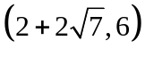或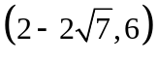或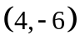．
【解析】
【分析】（1）令得到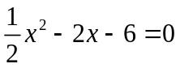，求出x即可求得点A和点B的坐标，令，则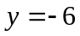即可求点C的坐标；
（2）过P作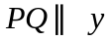轴交BC于Q，先求出直线BC的解析式，根据三角形的面积，当平行于直线BC直线与抛物线只有一个交点时，点P到BC的距离最大，此时，的面积最大，利用三角形面积公式求解；
（3）根据点是抛物线上的动点，作//交轴于点得到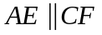，设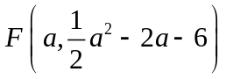，当点F在x轴下方时，当点F在x轴的上方时，结合点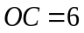，利用平行四边形的性质来列出方程求解．
【小问1详解】
解：令，
则，
解得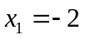，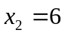，
∴，，
令，则，
∴；
【小问2详解】
解：过P作轴交BC于Q，如下图．
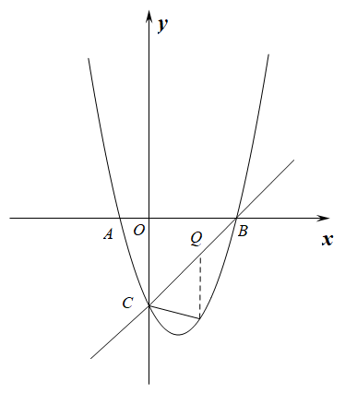
设直线BC为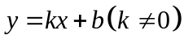，将、代入得
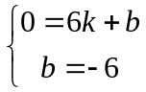，
解得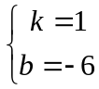，
∴直线BC为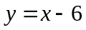，
根据三角形的面积，当平行于直线BC直线与抛物线只有一个交点时，点P到BC的距离最大，此时，的面积最大，
∵，
∴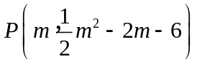 ，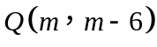，
∴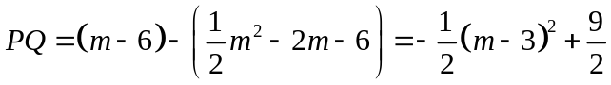，
∵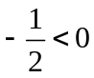，
∴时，PQ最大为，
而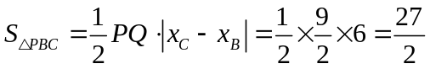，
∴的面积最大为；
【小问3详解】
解：存在．
∵点是抛物线上的动点，作//交轴于点，如下图．
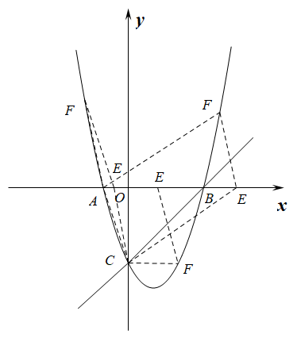
∴，设．
当点F在x轴下方时，
∵，
即，
∴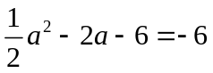，
解得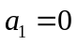（舍去），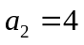，
∴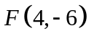．
当点F在x轴的上方时，令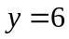，
则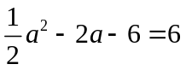 ，
解得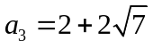，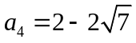，
∴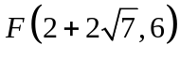或．
综上所述，满足条件的点F的坐标为或或．
【点睛】本题是二次函数与平行四边形、二次函数与面积等问题的综合题，主要考查求点的坐标，平行四边形的性质，面积的表示，涉及方程思想，分类思想等．

